Министерство образования Республики Беларусь

Учреждение образования

«Брестский государственный технический университет»

Кафедра ИИТ

Лабораторная работа №1

за 3 семестр

По дисциплине: «МиАПР»

Тема: «Линейная искусственная нейронная сеть. Правило Видроу-Хоффа»

Выполнил:

Студент 2 курса

Группы ПО-4(2)

Луд А.С.

Проверил:

Крощенко А.А.

2020

Лабораторная работа №1

Линейная искусственная нейронная сеть. Правило Видроу-Хоффа

**Цель работы:** Изучить обучение и функционирование линейной ИНС при решении задач прогнозирования.

**Условие:**

Написать на любом ЯВУ программу моделирования прогнозирующей линейной ИНС. Для тестирования использовать функцию.

Вариант 4

y = a*sin(bx) + d

a = 4, b = 8, d = 0.4, кол-во входов ИНС = 3.

Обучение и прогнозирование производить на 30 и 15 значениях соответственно табулируя функцию с шагом 0.1. Скорость обучения выбирается студентом самостоятельно, для чего моделирование проводится несколько раз для разных α. Результаты оцениваются по двум критериям - скорости обучения и минимальной достигнутой ошибке. Необходимо заметить, что эти критерии в общем случае являются взаимоисключающими, и оптимальные значения для каждого критерия достигаются при разных α.

**Текст программы:**

#include <iostream>

#include <iomanip>

#include <Windows.h>

using namespace std;

int main() {

SetConsoleCP(1251);

SetConsoleOutputCP(1251);

int a = 4,

b = 8,

inputs_number = 3, // входы ИНС

n_obychenie = 30, // кол зн на кот проводится обучение

n_prognoz = 15; // кол зн на кот проводится прогнозирование

double d = 0.4,

min_error = 0.01, //минимальная ошибка

sum_error, //суммарная ошибка

T = 1; // пороговое значение ИНС

double* w = new double[inputs_number]; // весовые коэффициенты

for (int i = 0; i < inputs_number; i++) { // задаём их с помощью рандома

w[i] = rand() % 100 * 0.1;

}

double* etalon = new double[n_obychenie + n_prognoz]; // эланонные зн для у

for (int i = 0; i < n_obychenie + n_prognoz; i++) { // вычисление эталонных значений

double h = 0.1; // шаг

double x = h * i;

etalon[i] = a * sin(b * x) + d;

}

do {

double y, // вых зн ИНС

V = 0.0002; // скорость

sum_error = 0;

for (int i = 0; i < n_obychenie - inputs_number; i++) {

y = 0;

for (int j = 0; j < inputs_number; j++) {

y += w[j] * etalon[i + j];

}

y -= T;

for (int j = 0; j < inputs_number; j++) {

w[j] -= V * (y - etalon[i + inputs_number]) * etalon[i + j];

}

sum_error += 0.5 * pow((y - etalon[i + inputs_number]), 2);

T += V * (y - etalon[i + inputs_number]);

}

} while (sum_error > min_error);

cout << "||Результаты Обучения||" << endl;

cout << setw(27) << left << "|Эталонные значения|" << setw(29) << left << "|Полученные значения|" << setw(30) << left << "|Отклонение|" << endl;

double* prognoz = new double[n_obychenie + n_prognoz];

for (int i = 0; i < n_obychenie; i++) { //значения в результате обучения

prognoz[i] = 0;

for (int j = 0; j < inputs_number; j++) {

prognoz[i] += w[j] * etalon[inputs_number + i + j];

}

prognoz[i] -= T;

cout << "y[" << i << "] = " << setw(25) << left << etalon[i] << setw(25) << left << prognoz[i] << setw(30) << left << etalon[i] - prognoz[i] << endl;

}

cout << "||Результаты Прогнозирования||" << endl;

cout << setw(27) << left << "|Эталонные значения|" << setw(29) << left << "|Полученные значения|" << setw(30) << left << "|Отклонение|" << endl;

for (int i = 0; i < n_prognoz; i++) { //прогнозируемые значения

prognoz[i + n_obychenie] = 0;

for (int j = 0; j < inputs_number; j++) {

prognoz[i + n_obychenie] += w[j] * etalon[n_obychenie + j + i - inputs_number];

}

prognoz[i + n_obychenie] += T;

cout << "y[" << n_obychenie + i << "] = " << setw(25) << left << etalon[i + n_obychenie] << setw(25) << left;

cout << prognoz[i + n_obychenie] << setw(30) << left << etalon[i + n_obychenie] - prognoz[i + n_obychenie] << endl;

}

delete[] w;

delete[]etalon;

delete[]prognoz;

system("pause");

return 0;

}

**Результаты программы:**

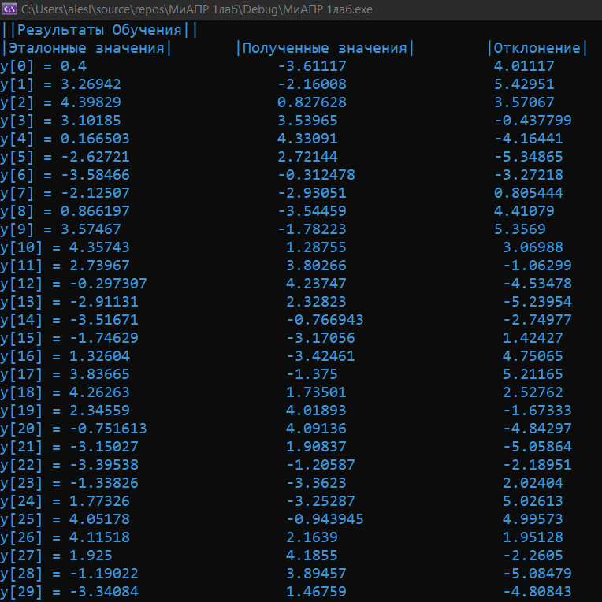

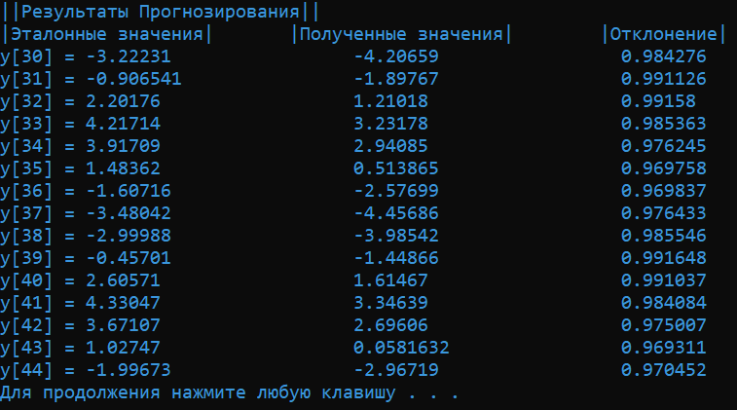

**Вывод:** Изучил обучение и функционирование линейной ИНС при решении задач прогнозирования.